BÁO CÁO BÀI TẬP
MÔN HỌC: HỌC SÂU (DEEP LEARNING)

BÀI TẬP 02
HỒI QUY LOGISTIC VÀ ĐỒ THỊ TÍNH TOÁN
(Logistic Regression & Computation Graph)

Họ và tên sinh viên: | Võ Tường Long
Mã số sinh viên: | 3123580023
Mã nguồn: | github.com/tuonglong1012/Mon_Hoc_Sau_DDU1231  (nhánh BT02_ComputationGraph)

Tháng 10 năm 2026

BÀI 1. HỒI QUY LOGISTIC PHÂN LOẠI GIỚI TÍNH TRẺ SƠ SINH
Dữ liệu: x = (2.4; 3.3; 3.2; 2.5) kg, y = (0; 1; 1; 0) với 0 là Nữ, 1 là Nam (đề ghi nhầm “0 là nam”, theo bảng dữ liệu thì Nam có nhãn 1). Mô hình ŷ = σ(θ₀ + θ₁x), m = 4, khởi tạo θ₀⁽⁰⁾ = θ₁⁽⁰⁾ = 0.5, α = 0.2.

a) Đầu vào tuyến tính zᵢ và xác suất dự đoán ŷᵢ
zᵢ = θ₀ + θ₁xᵢ, ŷᵢ = h_θ(xᵢ) = σ(zᵢ) = 1 / (1 + e^(−zᵢ))
Với θ₀ = θ₁ = 0.5: zᵢ = 0.5 + 0.5xᵢ. Ví dụ mẫu 1: z₁ = 0.5 + 0.5·2.4 = 1.7, ŷ₁ = 1/(1 + e^(−1.7)) = 0.845535.
i | xᵢ (kg) | yᵢ | zᵢ = 0.5 + 0.5xᵢ | ŷᵢ = σ(zᵢ)
1 | 2.4 | 0 | 1.700000 | 0.845535
2 | 3.3 | 1 | 2.150000 | 0.895669
3 | 3.2 | 1 | 2.100000 | 0.890903
4 | 2.5 | 0 | 1.750000 | 0.851953

Nhận xét: cả 4 mẫu đều có ŷᵢ > 0.5, tức mô hình ban đầu dự đoán tất cả là Nam, sai ở hai bé gái (mẫu 1 và 4).

b) Binary Cross-Entropy Loss tại tham số khởi tạo
Lᵢ = −[yᵢ ln(ŷᵢ) + (1 − yᵢ) ln(1 − ŷᵢ)]
Với yᵢ = 0 thì Lᵢ = −ln(1 − ŷᵢ); với yᵢ = 1 thì Lᵢ = −ln(ŷᵢ).
i | yᵢ | ŷᵢ | Biểu thức | Lᵢ
1 | 0 | 0.845535 | −ln(1 − 0.845535) | 1.867786
2 | 1 | 0.895669 | −ln(0.895669) | 0.110185
3 | 1 | 0.890903 | −ln(0.890903) | 0.115520
4 | 0 | 0.851953 | −ln(1 − 0.851953) | 1.910224
 |  |  | Tổng | 4.003714

J(θ₀⁽⁰⁾, θ₁⁽⁰⁾) = (1/4)·4.003714 = 1.000929

c) Chứng minh công thức đạo hàm
Xét một mẫu (xᵢ, yᵢ). Theo đồ thị tính toán, hàm mất mát của mẫu là hàm hợp:
zᵢ = θ₁·xᵢ + θ₀ → ŷᵢ = σ(zᵢ) → Lᵢ = −[yᵢ ln ŷᵢ + (1 − yᵢ) ln(1 − ŷᵢ)]
Bước 1 – Đạo hàm của hàm sigmoid: σ(z) = (1 + e⁻ᶻ)⁻¹ nên
σ′(z) = e⁻ᶻ / (1 + e⁻ᶻ)² = [1/(1 + e⁻ᶻ)]·[e⁻ᶻ/(1 + e⁻ᶻ)] = σ(z)·(1 − σ(z))
Do đó ∂ŷᵢ/∂zᵢ = ŷᵢ(1 − ŷᵢ).
Bước 2 – Đạo hàm của BCE theo ŷᵢ:
∂Lᵢ/∂ŷᵢ = −yᵢ/ŷᵢ + (1 − yᵢ)/(1 − ŷᵢ) = [−yᵢ(1 − ŷᵢ) + (1 − yᵢ)ŷᵢ] / [ŷᵢ(1 − ŷᵢ)] = (ŷᵢ − yᵢ) / [ŷᵢ(1 − ŷᵢ)]
Bước 3 – Quy tắc dây chuyền theo zᵢ:
∂Lᵢ/∂zᵢ = (∂Lᵢ/∂ŷᵢ)·(∂ŷᵢ/∂zᵢ) = (ŷᵢ − yᵢ) / [ŷᵢ(1 − ŷᵢ)] · ŷᵢ(1 − ŷᵢ) = ŷᵢ − yᵢ
Bước 4 – Đạo hàm theo tham số: vì ∂zᵢ/∂θ₀ = 1 và ∂zᵢ/∂θ₁ = xᵢ nên
∂Lᵢ/∂θ₀ = (ŷᵢ − yᵢ)·1 = ŷᵢ − yᵢ, ∂Lᵢ/∂θ₁ = (ŷᵢ − yᵢ)·xᵢ
Bước 5 – Lấy trung bình trên m mẫu: vì J = (1/m)·Σ Lᵢ và đạo hàm là toán tử tuyến tính nên
∂J/∂θ₀ = (1/m)·Σᵢ (ŷᵢ − yᵢ), ∂J/∂θ₁ = (1/m)·Σᵢ (ŷᵢ − yᵢ)·xᵢ (đpcm)

d) Gradient tại thời điểm khởi tạo và lần cập nhật thứ nhất
i | xᵢ | yᵢ | zᵢ | ŷᵢ | ŷᵢ − yᵢ | (ŷᵢ − yᵢ)xᵢ
1 | 2.4 | 0 | 1.700000 | 0.845535 | 0.845535 | 2.029283
2 | 3.3 | 1 | 2.150000 | 0.895669 | -0.104331 | -0.344293
3 | 3.2 | 1 | 2.100000 | 0.890903 | -0.109097 | -0.349110
4 | 2.5 | 0 | 1.750000 | 0.851953 | 0.851953 | 2.129882
Σ |  |  |  |  | 1.484059 | 3.465763

∂J/∂θ₀ = 1.484059 / 4 = 0.371015, ∂J/∂θ₁ = 3.465763 / 4 = 0.866441
θ₀⁽¹⁾ = 0.5 − 0.2·0.371015 = 0.425797
θ₁⁽¹⁾ = 0.5 − 0.2·0.866441 = 0.326712

e) Lần cập nhật thứ hai
Với θ₀⁽¹⁾ = 0.425797, θ₁⁽¹⁾ = 0.326712: zᵢ = 0.425797 + 0.326712·xᵢ.
i | xᵢ | yᵢ | zᵢ | ŷᵢ | ŷᵢ − yᵢ | (ŷᵢ − yᵢ)xᵢ
1 | 2.4 | 0 | 1.209906 | 0.770282 | 0.770282 | 1.848677
2 | 3.3 | 1 | 1.503946 | 0.818162 | -0.181838 | -0.600064
3 | 3.2 | 1 | 1.471275 | 0.813251 | -0.186749 | -0.597596
4 | 2.5 | 0 | 1.242577 | 0.776012 | 0.776012 | 1.940031
Σ |  |  |  |  | 1.177708 | 2.591047

∂J/∂θ₀ = 1.177708 / 4 = 0.294427, ∂J/∂θ₁ = 2.591047 / 4 = 0.647762
θ₀⁽²⁾ = 0.425797 − 0.2·0.294427 = 0.366912
θ₁⁽²⁾ = 0.326712 − 0.2·0.647762 = 0.197160

f) Hàm mất mát tại ba thời điểm
Thời điểm | θ₀ | θ₁ | L₁ | L₂ | L₃ | L₄ | J
t = 0 | 0.5000 | 0.5000 | 1.8678 | 0.1102 | 0.1155 | 1.9102 | 1.000929
t = 1 | 0.4258 | 0.3267 | 1.4709 | 0.2007 | 0.2067 | 1.4962 | 0.843619
t = 2 | 0.3669 | 0.1972 | 1.1989 | 0.3086 | 0.3138 | 1.2127 | 0.758527

Nhận xét: J giảm đơn điệu 1.0009 → 0.8436 → 0.7585 (giảm 15.7% ở lần 1 và 10.1% ở lần 2), chứng tỏ Gradient Descent đi đúng hướng ngược gradient. Loss của hai bé gái (mẫu 1, 4) giảm mạnh, còn loss của hai bé trai (mẫu 2, 3) tăng nhẹ vì θ₁ giảm làm mọi xác suất cùng giảm. Mức giảm ở lần 2 nhỏ hơn lần 1 vì gradient đã nhỏ dần. Sau 2 bước J vẫn còn lớn (≈ 0.76) do đặc trưng x không được chuẩn hóa và cần nhiều vòng lặp hơn để hội tụ.

g) Dự đoán với mô hình sau hai lần cập nhật
Mô hình: ŷ = σ(0.366912 + 0.197160·x), ngưỡng 0.5.
x (kg) | z | P(Nam) = ŷ | So với 0.5 | Kết luận
2.8 | 0.918958 | 0.714830 | ≥ 0.5 | Nam
3.5 | 1.056970 | 0.742111 | ≥ 0.5 | Nam

Cả hai trẻ đều được dự đoán là Nam. Kết quả với x = 3.5 kg là hợp lý (nặng hơn các bé trai trong dữ liệu). Với x = 2.8 kg (nằm giữa hai nhóm), mô hình sau chỉ 2 bước vẫn dự đoán mọi mẫu là Nam vì z = θ₀ + θ₁x > 0 với mọi x > 0, nên chưa phân biệt được tốt; cần huấn luyện thêm để mô hình học được ranh giới nằm giữa 2.5 kg và 3.2 kg.

h) Đồ thị tính toán cho một mẫu huấn luyện
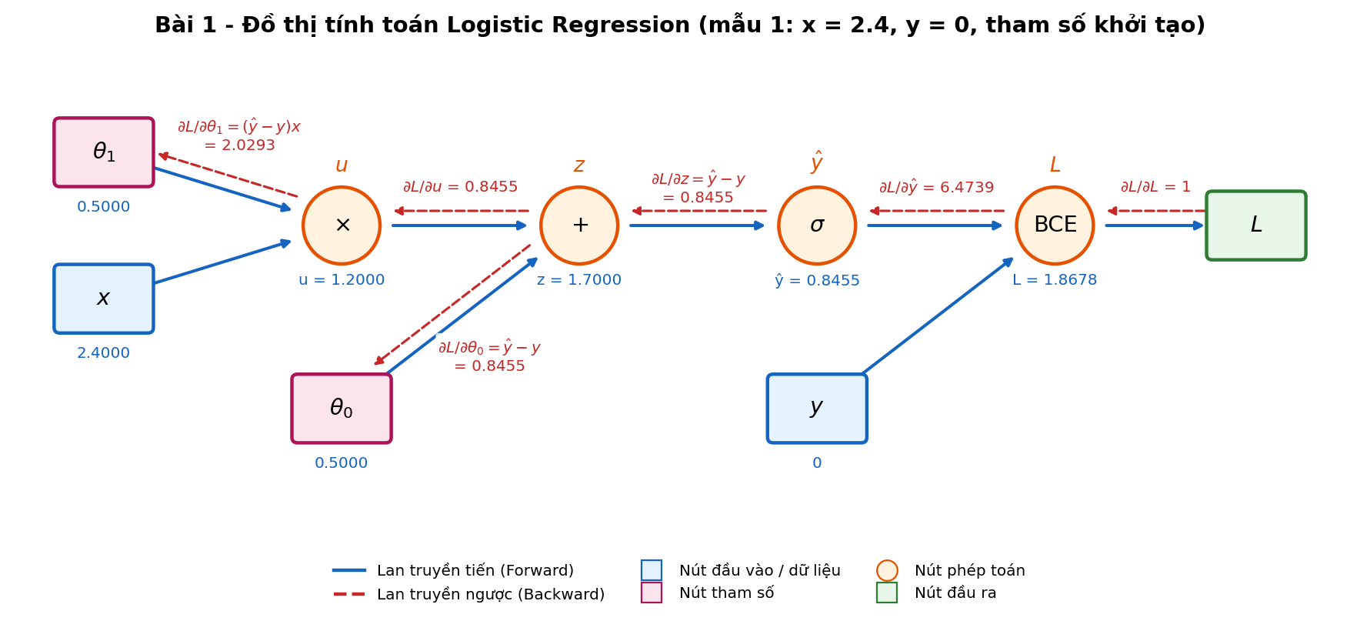
Hình 1. Đồ thị tính toán của Logistic Regression (mẫu 1, tham số khởi tạo)
Lan truyền tiến (mũi tên liền, trái → phải): u = θ₁·x = 1.2 → z = u + θ₀ = 1.7 → ŷ = σ(z) = 0.8455 → L = −[y ln ŷ + (1 − y) ln(1 − ŷ)] = 1.8678.
Lan truyền ngược (mũi tên đứt, phải → trái): bắt đầu từ ∂L/∂L = 1; ∂L/∂ŷ = −y/ŷ + (1 − y)/(1 − ŷ) = 6.4739; ∂L/∂z = ∂L/∂ŷ·ŷ(1 − ŷ) = ŷ − y = 0.8455; ∂L/∂θ₀ = ∂L/∂z·1 = 0.8455; ∂L/∂u = 0.8455; ∂L/∂θ₁ = ∂L/∂u·x = 0.8455·2.4 = 2.0293. Lấy trung bình các gradient này trên 4 mẫu ta được đúng ∂J/∂θ₀, ∂J/∂θ₁ ở câu (d).

BÀI 2. HỒI QUY LOGISTIC DỰ ĐOÁN ĐÁNH GIÁ PHIM

a) Đầu vào, đầu ra, tham số và biểu diễn dữ liệu
- Đầu vào: thời lượng phim xᵢ (phút), khi huấn luyện dùng đặc trưng chuẩn hóa xᵢ′ = (xᵢ − 130)/50.
- Đầu ra: ŷᵢ = σ(w·xᵢ′ + b) ∈ (0, 1) là xác suất phim được đánh giá Tốt; nhãn dự đoán là 1 (G) nếu ŷᵢ ≥ 0.5, ngược lại là 0 (B).
- Tham số cần học: trọng số w và độ lệch b (khởi tạo w⁽⁰⁾ = b⁽⁰⁾ = 0, α = 0.2, m = 14).
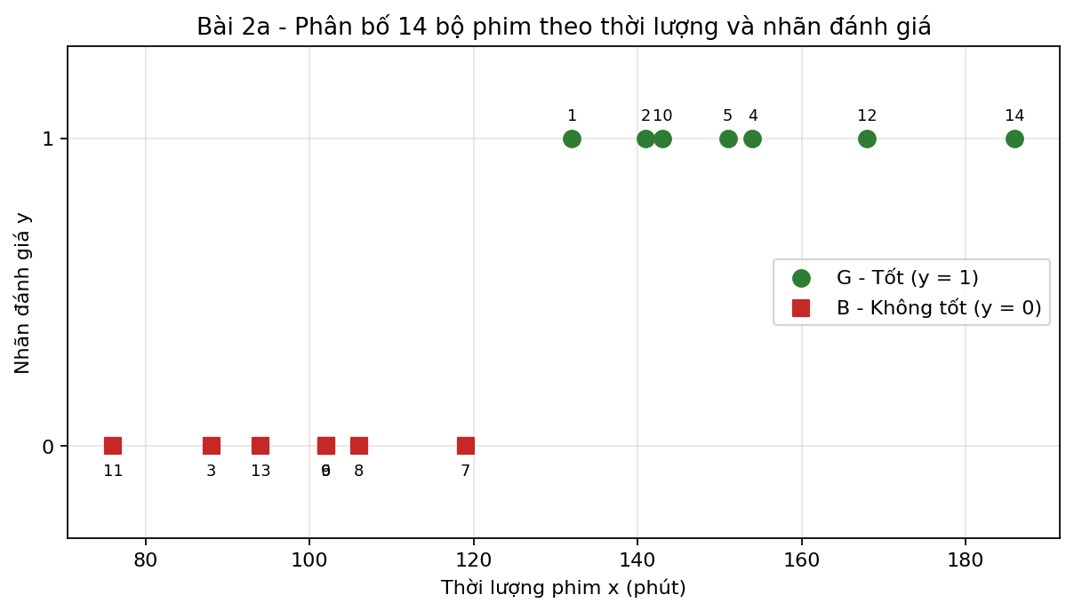
Hình 2. 14 bộ phim trên hệ trục (thời lượng, nhãn đánh giá)
Quan sát: mọi phim Không tốt có thời lượng ≤ 119 phút, mọi phim Tốt có thời lượng ≥ 132 phút, nên dữ liệu tách được tuyến tính với ngưỡng nằm trong khoảng (119; 132).

b) Đặc trưng chuẩn hóa, zᵢ và ŷᵢ tại thời điểm khởi tạo
Với w = b = 0 thì zᵢ = 0·xᵢ′ + 0 = 0 và ŷᵢ = σ(0) = 0.5 với mọi mẫu.
i | xᵢ | xᵢ′ = (xᵢ − 130)/50 | yᵢ | zᵢ | ŷᵢ
1 | 132 | 0.04 | 1 | 0.0 | 0.5
2 | 141 | 0.22 | 1 | 0.0 | 0.5
3 | 88 | -0.84 | 0 | 0.0 | 0.5
4 | 154 | 0.48 | 1 | 0.0 | 0.5
5 | 151 | 0.42 | 1 | 0.0 | 0.5
6 | 102 | -0.56 | 0 | 0.0 | 0.5
7 | 119 | -0.22 | 0 | 0.0 | 0.5
8 | 106 | -0.48 | 0 | 0.0 | 0.5
9 | 102 | -0.56 | 0 | 0.0 | 0.5
10 | 143 | 0.26 | 1 | 0.0 | 0.5
11 | 76 | -1.08 | 0 | 0.0 | 0.5
12 | 168 | 0.76 | 1 | 0.0 | 0.5
13 | 94 | -0.72 | 0 | 0.0 | 0.5
14 | 186 | 1.12 | 1 | 0.0 | 0.5

c) BCE Loss của từng mẫu và loss trung bình
Vì ŷᵢ = 0.5 với mọi i nên: nếu yᵢ = 1 thì Lᵢ = −ln 0.5 = ln 2; nếu yᵢ = 0 thì Lᵢ = −ln(1 − 0.5) = ln 2. Vậy Lᵢ = ln 2 ≈ 0.693147 với cả 14 mẫu.
i | yᵢ | ŷᵢ | Lᵢ
1 | 1 | 0.5 | 0.693147
2 | 1 | 0.5 | 0.693147
3 | 0 | 0.5 | 0.693147
4 | 1 | 0.5 | 0.693147
5 | 1 | 0.5 | 0.693147
6 | 0 | 0.5 | 0.693147
7 | 0 | 0.5 | 0.693147
8 | 0 | 0.5 | 0.693147
9 | 0 | 0.5 | 0.693147
10 | 1 | 0.5 | 0.693147
11 | 0 | 0.5 | 0.693147
12 | 1 | 0.5 | 0.693147
13 | 0 | 0.5 | 0.693147
14 | 1 | 0.5 | 0.693147

J(0, 0) = (1/14)·14·ln 2 = ln 2 ≈ 0.693147

d) Chứng minh biểu thức gradient
Xét một mẫu (xᵢ, yᵢ). Theo đồ thị tính toán, hàm mất mát của mẫu là hàm hợp:
zᵢ = w·xᵢ′ + b → ŷᵢ = σ(zᵢ) → Lᵢ = −[yᵢ ln ŷᵢ + (1 − yᵢ) ln(1 − ŷᵢ)]
Bước 1 – Đạo hàm của hàm sigmoid: σ(z) = (1 + e⁻ᶻ)⁻¹ nên
σ′(z) = e⁻ᶻ / (1 + e⁻ᶻ)² = [1/(1 + e⁻ᶻ)]·[e⁻ᶻ/(1 + e⁻ᶻ)] = σ(z)·(1 − σ(z))
Do đó ∂ŷᵢ/∂zᵢ = ŷᵢ(1 − ŷᵢ).
Bước 2 – Đạo hàm của BCE theo ŷᵢ:
∂Lᵢ/∂ŷᵢ = −yᵢ/ŷᵢ + (1 − yᵢ)/(1 − ŷᵢ) = [−yᵢ(1 − ŷᵢ) + (1 − yᵢ)ŷᵢ] / [ŷᵢ(1 − ŷᵢ)] = (ŷᵢ − yᵢ) / [ŷᵢ(1 − ŷᵢ)]
Bước 3 – Quy tắc dây chuyền theo zᵢ:
∂Lᵢ/∂zᵢ = (∂Lᵢ/∂ŷᵢ)·(∂ŷᵢ/∂zᵢ) = (ŷᵢ − yᵢ) / [ŷᵢ(1 − ŷᵢ)] · ŷᵢ(1 − ŷᵢ) = ŷᵢ − yᵢ
Bước 4 – Đạo hàm theo tham số: vì ∂zᵢ/∂b = 1 và ∂zᵢ/∂w = xᵢ′ nên
∂Lᵢ/∂b = (ŷᵢ − yᵢ)·1 = ŷᵢ − yᵢ, ∂Lᵢ/∂w = (ŷᵢ − yᵢ)·xᵢ′
Bước 5 – Lấy trung bình trên m mẫu: vì J = (1/m)·Σ Lᵢ và đạo hàm là toán tử tuyến tính nên
∂J/∂b = (1/m)·Σᵢ (ŷᵢ − yᵢ), ∂J/∂w = (1/m)·Σᵢ (ŷᵢ − yᵢ)·xᵢ′ (đpcm)

e) Hai lần cập nhật Batch Gradient Descent

Lần cập nhật thứ nhất (t = 0 → 1)
i | xᵢ | xᵢ′ | yᵢ | zᵢ | ŷᵢ | Lᵢ | ŷᵢ − yᵢ | (ŷᵢ − yᵢ)xᵢ′
1 | 132 | 0.04 | 1 | 0.000000 | 0.500000 | 0.693147 | -0.500000 | -0.020000
2 | 141 | 0.22 | 1 | 0.000000 | 0.500000 | 0.693147 | -0.500000 | -0.110000
3 | 88 | -0.84 | 0 | 0.000000 | 0.500000 | 0.693147 | 0.500000 | -0.420000
4 | 154 | 0.48 | 1 | 0.000000 | 0.500000 | 0.693147 | -0.500000 | -0.240000
5 | 151 | 0.42 | 1 | 0.000000 | 0.500000 | 0.693147 | -0.500000 | -0.210000
6 | 102 | -0.56 | 0 | 0.000000 | 0.500000 | 0.693147 | 0.500000 | -0.280000
7 | 119 | -0.22 | 0 | 0.000000 | 0.500000 | 0.693147 | 0.500000 | -0.110000
8 | 106 | -0.48 | 0 | 0.000000 | 0.500000 | 0.693147 | 0.500000 | -0.240000
9 | 102 | -0.56 | 0 | 0.000000 | 0.500000 | 0.693147 | 0.500000 | -0.280000
10 | 143 | 0.26 | 1 | 0.000000 | 0.500000 | 0.693147 | -0.500000 | -0.130000
11 | 76 | -1.08 | 0 | 0.000000 | 0.500000 | 0.693147 | 0.500000 | -0.540000
12 | 168 | 0.76 | 1 | 0.000000 | 0.500000 | 0.693147 | -0.500000 | -0.380000
13 | 94 | -0.72 | 0 | 0.000000 | 0.500000 | 0.693147 | 0.500000 | -0.360000
14 | 186 | 1.12 | 1 | 0.000000 | 0.500000 | 0.693147 | -0.500000 | -0.560000
Σ |  |  |  |  |  | 9.704061 | 0.000000 | -3.880000

∂J/∂w = -3.880000/14 = -0.277143, ∂J/∂b = 0.000000/14 = 0.000000
∂J/∂b = 0 vì có 7 phim tốt (ŷ − y = −0.5) và 7 phim không tốt (ŷ − y = +0.5) triệt tiêu nhau.
w⁽¹⁾ = 0 − 0.2·(-0.277143) = 0.055429, b⁽¹⁾ = 0 − 0.2·0.000000 = 0.000000

Lần cập nhật thứ hai (t = 1 → 2)
i | xᵢ | xᵢ′ | yᵢ | zᵢ | ŷᵢ | Lᵢ | ŷᵢ − yᵢ | (ŷᵢ − yᵢ)xᵢ′
1 | 132 | 0.04 | 1 | 0.002217 | 0.500554 | 0.692039 | -0.499446 | -0.019978
2 | 141 | 0.22 | 1 | 0.012194 | 0.503049 | 0.687069 | -0.496951 | -0.109329
3 | 88 | -0.84 | 0 | -0.046560 | 0.488362 | 0.670138 | 0.488362 | -0.410224
4 | 154 | 0.48 | 1 | 0.026606 | 0.506651 | 0.679933 | -0.493349 | -0.236808
5 | 151 | 0.42 | 1 | 0.023280 | 0.505820 | 0.681575 | -0.494180 | -0.207556
6 | 102 | -0.56 | 0 | -0.031040 | 0.492241 | 0.677748 | 0.492241 | -0.275655
7 | 119 | -0.22 | 0 | -0.012194 | 0.496951 | 0.687069 | 0.496951 | -0.109329
8 | 106 | -0.48 | 0 | -0.026606 | 0.493349 | 0.679933 | 0.493349 | -0.236808
9 | 102 | -0.56 | 0 | -0.031040 | 0.492241 | 0.677748 | 0.492241 | -0.275655
10 | 143 | 0.26 | 1 | 0.014411 | 0.503603 | 0.685967 | -0.496397 | -0.129063
11 | 76 | -1.08 | 0 | -0.059863 | 0.485039 | 0.663664 | 0.485039 | -0.523842
12 | 168 | 0.76 | 1 | 0.042126 | 0.510530 | 0.672306 | -0.489470 | -0.371997
13 | 94 | -0.72 | 0 | -0.039909 | 0.490024 | 0.673392 | 0.490024 | -0.352817
14 | 186 | 1.12 | 1 | 0.062080 | 0.515515 | 0.662589 | -0.484485 | -0.542623
Σ |  |  |  |  |  | 9.491168 | -0.016072 | -3.801684

Loss sau lần cập nhật thứ nhất: J(w⁽¹⁾, b⁽¹⁾) = 9.491168/14 = 0.677941.
∂J/∂w = -3.801684/14 = -0.271549, ∂J/∂b = -0.016072/14 = -0.001148
w⁽²⁾ = 0.055429 − 0.2·(-0.271549) = 0.109738
b⁽²⁾ = 0.000000 − 0.2·(-0.001148) = 0.000230

Loss sau lần cập nhật thứ hai
i | zᵢ | ŷᵢ | Lᵢ
1 | 0.004619 | 0.501155 | 0.690840
2 | 0.024372 | 0.506093 | 0.681035
3 | -0.091951 | 0.477029 | 0.648228
4 | 0.052904 | 0.513223 | 0.667045
5 | 0.046320 | 0.511578 | 0.670255
6 | -0.061224 | 0.484699 | 0.663004
7 | -0.023913 | 0.494022 | 0.681262
8 | -0.052445 | 0.486892 | 0.667269
9 | -0.061224 | 0.484699 | 0.663004
10 | 0.028762 | 0.507190 | 0.678870
11 | -0.118288 | 0.470462 | 0.635751
12 | 0.083631 | 0.520896 | 0.652206
13 | -0.078782 | 0.480315 | 0.654532
14 | 0.123137 | 0.530745 | 0.633473

Thời điểm | w | b | J(w, b)
t = 0 | 0.000000 | 0.000000 | 0.693147
t = 1 | 0.055429 | 0.000000 | 0.677941
t = 2 | 0.109738 | 0.000230 | 0.663341

Hàm mất mát giảm dần 0.693147 → 0.677941 → 0.663341, mỗi bước giảm khoảng 0.015.

f) Phương trình mô hình sau lần cập nhật thứ hai và dự đoán
ŷ = σ(0.109738·(x − 130)/50 + 0.000230) = σ(0.002195·x − 0.285090)
x (phút) | x′ | z = w·x′ + b | P(Tốt) = ŷ | Nhãn (ngưỡng 0.5)
125 | -0.10 | -0.010744 | 0.497314 | B (Không tốt)
160 | 0.60 | 0.066073 | 0.516512 | G (Tốt)

Phim 125 phút có xác suất được đánh giá tốt ≈ 49.73% (dự đoán Không tốt), phim 160 phút ≈ 51.65% (dự đoán Tốt). Các xác suất còn rất gần 0.5 vì sau 2 bước w vẫn nhỏ, mô hình chưa “tự tin”.

g) Nhãn dự đoán, ma trận nhầm lẫn và các độ đo
i | xᵢ | ŷᵢ | Nhãn dự đoán | Nhãn thực tế | Đúng/Sai
1 | 132 | 0.501155 | 1 | 1 | Đúng
2 | 141 | 0.506093 | 1 | 1 | Đúng
3 | 88 | 0.477029 | 0 | 0 | Đúng
4 | 154 | 0.513223 | 1 | 1 | Đúng
5 | 151 | 0.511578 | 1 | 1 | Đúng
6 | 102 | 0.484699 | 0 | 0 | Đúng
7 | 119 | 0.494022 | 0 | 0 | Đúng
8 | 106 | 0.486892 | 0 | 0 | Đúng
9 | 102 | 0.484699 | 0 | 0 | Đúng
10 | 143 | 0.507190 | 1 | 1 | Đúng
11 | 76 | 0.470462 | 0 | 0 | Đúng
12 | 168 | 0.520896 | 1 | 1 | Đúng
13 | 94 | 0.480315 | 0 | 0 | Đúng
14 | 186 | 0.530745 | 1 | 1 | Đúng

 | Dự đoán G (1) | Dự đoán B (0)
Thực tế G (1) | TP = 7 | FN = 0
Thực tế B (0) | FP = 0 | TN = 7

Accuracy = (TP + TN)/14 = (7 + 7)/14 = 1.0000
Precision = TP/(TP + FP) = 7/7 = 1.0000
Recall = TP/(TP + FN) = 7/7 = 1.0000
F1 = 2·P·R/(P + R) = 1.0000
Dù xác suất dự đoán còn gần 0.5, dấu của zᵢ đã khớp hoàn toàn với nhãn nên mô hình phân loại đúng cả 14 phim. Lý do là sau chuẩn hóa, các phim tốt có x′ > 0 và các phim không tốt có x′ < 0, còn b ≈ 0 nên ranh giới gần x = 130 phút.

h) Đường ranh giới quyết định
ŷ = 0.5 ⇔ σ(z) = 0.5 ⇔ z = 0 ⇔ w·x′ + b = 0. Do đó:
x′ = −b/w = −0.000230/0.109738 = -0.002092 ⇔ x = 130 + 50·x′ = 129.8954 phút
Phim dài hơn khoảng 129.90 phút được dự đoán là Tốt, ngắn hơn là Không tốt.
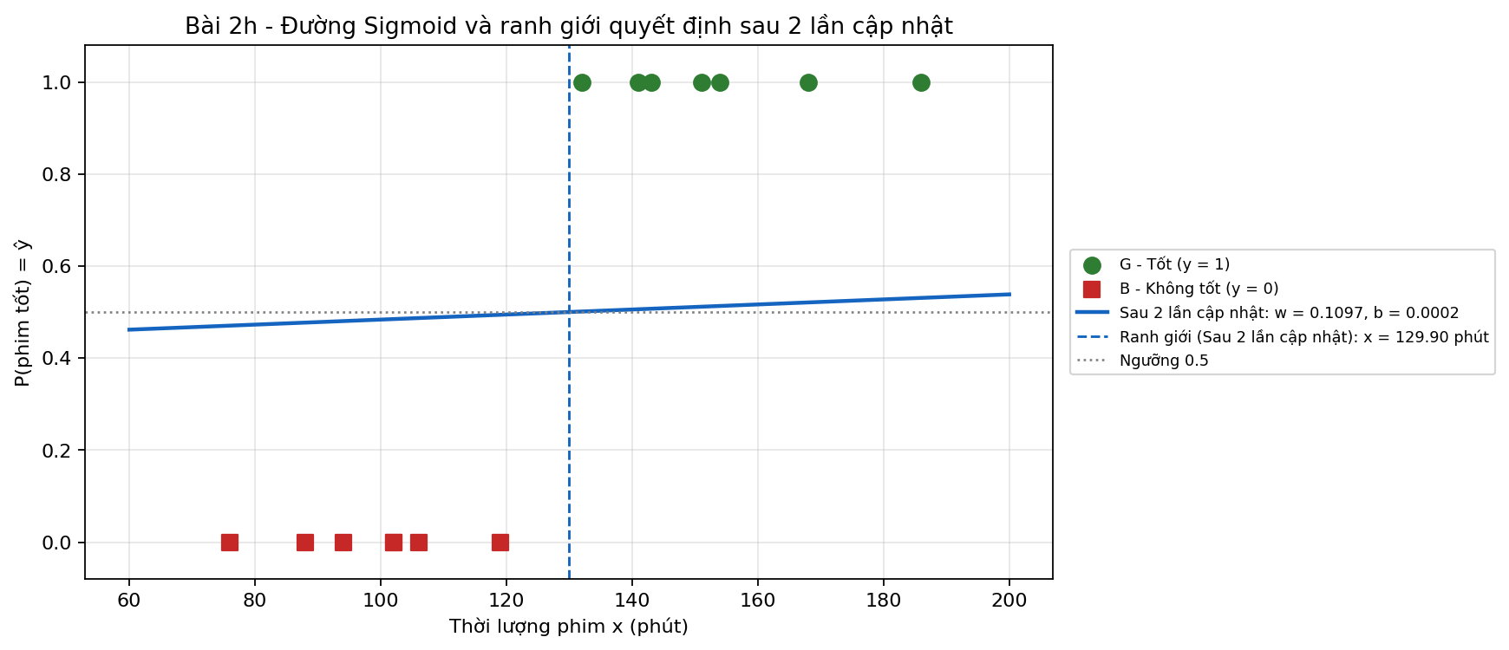
Hình 3. Đường sigmoid sau 2 lần cập nhật, ngưỡng 0.5 và ranh giới quyết định
Đường sigmoid còn rất thoải (w nhỏ) nên xác suất chỉ dao động trong khoảng 0.46 – 0.54 trên miền dữ liệu.

i) Đồ thị tính toán, Forward Pass và Backward Pass
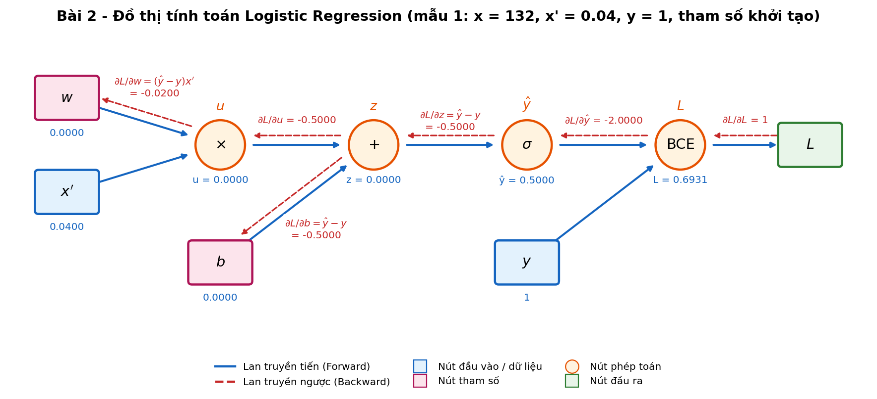
Hình 4. Đồ thị tính toán cho mẫu 1 (x = 132, y = 1) tại w = b = 0
Forward Pass: x′ = (132 − 130)/50 = 0.04; u = w·x′ = 0; z = u + b = 0; ŷ = σ(0) = 0.5; L = −ln 0.5 = 0.6931.
Backward Pass: ∂L/∂L = 1 → ∂L/∂ŷ = −y/ŷ + (1 − y)/(1 − ŷ) = −1/0.5 = −2 → ∂L/∂z = ∂L/∂ŷ·ŷ(1 − ŷ) = −2·0.25 = −0.5 = ŷ − y → ∂L/∂b = ∂L/∂z·1 = −0.5, ∂L/∂u = −0.5 → ∂L/∂w = ∂L/∂u·x′ = −0.5·0.04 = −0.02.
Thực hiện tương tự cho 14 mẫu rồi lấy trung bình ta được ∂J/∂w = −0.277143 và ∂J/∂b = 0 như ở câu (e).

j) Huấn luyện 1000 lần lặp bằng Python (NumPy và PyTorch)
Mã nguồn đầy đủ ở file bai2_logistic_danh_gia_phim.py. Hai hàm huấn luyện chính:
def gradient(w, b):
_, y_hat = lan_truyen_tien(w, b, X_CHUAN)
sai_so = y_hat - Y
return (sai_so * X_CHUAN).mean(), sai_so.mean()
def huan_luyen_nhanh(so_lan_lap=SO_LAN_LAP):
w, b = W0, B0
ds_loss = [ham_mat_mat(w, b)]
for _ in range(so_lan_lap):
gw, gb = gradient(w, b)
w, b = w - ALPHA * gw, b - ALPHA * gb
ds_loss.append(ham_mat_mat(w, b))
return w, b, np.array(ds_loss)
def huan_luyen_pytorch(so_lan_lap=SO_LAN_LAP):
import torch
x = torch.tensor(X_CHUAN, dtype=torch.float64)
y = torch.tensor(Y, dtype=torch.float64)
w = torch.tensor(W0, dtype=torch.float64, requires_grad=True)
b = torch.tensor(B0, dtype=torch.float64, requires_grad=True)
ds_loss = []
for _ in range(so_lan_lap):
y_hat = torch.sigmoid(w * x + b)
loss = torch.nn.functional.binary_cross_entropy(y_hat, y)
ds_loss.append(loss.item())
loss.backward()
with torch.no_grad():
w -= ALPHA * w.grad
b -= ALPHA * b.grad
w.grad.zero_()
b.grad.zero_()
with torch.no_grad():
ds_loss.append(torch.nn.functional.binary_cross_entropy(torch.sigmoid(w * x + b), y).item())
return w.item(), b.item(), np.array(ds_loss)

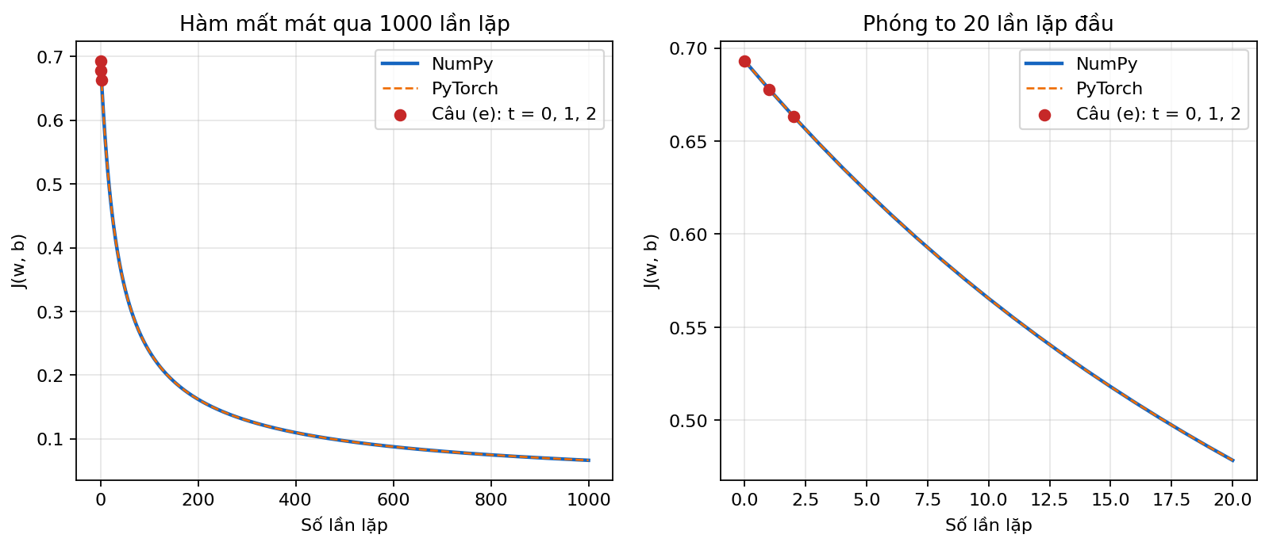
Hình 5. Hàm mất mát theo số lần lặp (NumPy và PyTorch trùng nhau)
Mô hình | w | b | J | Ranh giới x (phút) | P(Tốt | 125) | P(Tốt | 160) | Accuracy
Sau 2 lần (câu e) | 0.1097 | 0.0002 | 0.6633 | 129.90 | 0.4973 | 0.5165 | 1.00
1000 lần (NumPy) | 7.6703 | 0.7685 | 0.0663 | 124.99 | 0.5004 | 0.9954 | 1.00
1000 lần (PyTorch) | 7.6703 | 0.7685 | 0.0663 | 124.99

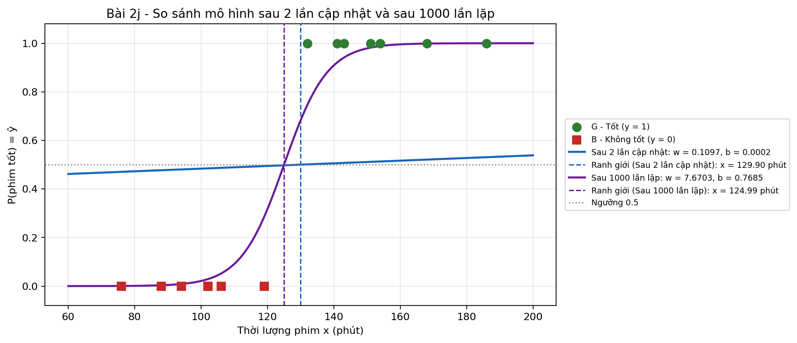
Hình 6. So sánh đường sigmoid sau 2 lần cập nhật và sau 1000 lần lặp
Nhận xét:
- Ba giá trị loss đầu tiên của chương trình trùng khớp với tính tay ở câu (e) (0.693147; 0.677941; 0.663341). Kết quả NumPy và PyTorch giống nhau đến 6 chữ số thập phân.
- Sau 1000 lần lặp loss giảm từ 0.6931 xuống 0.0663; w tăng từ 0.1097 lên 7.6703 nên đường sigmoid dốc hơn nhiều, mô hình tự tin hơn: phim 160 phút có P(Tốt) ≈ 0.9954.
- Ranh giới quyết định dịch từ 129.90 phút về 124.99 phút, nằm giữa phim không tốt dài nhất (119 phút) và phim tốt ngắn nhất (132 phút). Phim 125 phút giờ có P(Tốt) ≈ 0.5004, nằm ngay trên ranh giới.
- Accuracy vẫn bằng 1 vì dữ liệu tách được tuyến tính; loss vẫn tiếp tục giảm (về 0 khi w → ∞) nếu lặp thêm, do không dùng regularization.

BÀI 3. ĐỒ THỊ TÍNH TOÁN VÀ LAN TRUYỀN NGƯỢC
Hàm số J = 3a + 2(4b + 5cd) với a = 2, b = 3, c = 4, d = 5.

a) Phân rã thành các phép toán cơ bản
Biến trung gian | Phép toán | Loại
u₁ = 3a | nhân hằng số | ×
u₂ = 4b | nhân hằng số | ×
u₃ = c·d | nhân hai biến | ×
u₄ = 5u₃ | nhân hằng số | ×
u₅ = u₂ + u₄ | cộng | +
u₆ = 2u₅ | nhân hằng số | ×
J = u₁ + u₆ | cộng | +

b) Đồ thị tính toán
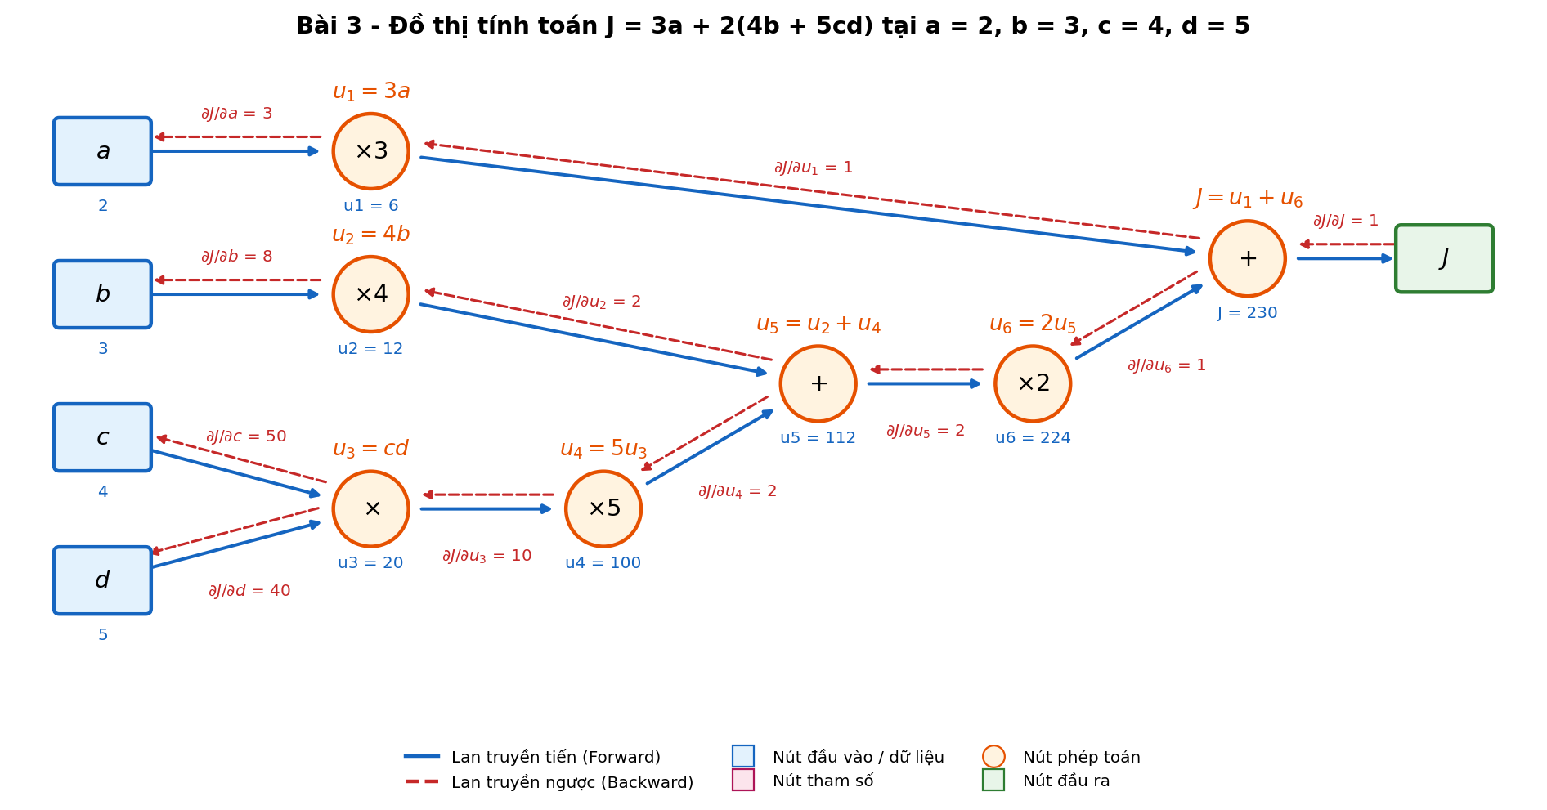
Hình 7. Đồ thị tính toán của J = 3a + 2(4b + 5cd): giá trị tiến (xanh) và gradient ngược (đỏ)
- Nút đầu vào (hình chữ nhật xanh): a, b, c, d.
- Nút phép toán (hình tròn cam): ×3, ×4, × (c·d), ×5, +, ×2, + tạo ra u₁, …, u₆ và J.
- Nút đầu ra (hình chữ nhật xanh lá): J. Cạnh có hướng biểu diễn sự phụ thuộc: a → u₁ → J; b → u₂ → u₅; c, d → u₃ → u₄ → u₅ → u₆ → J.

c) Lan truyền tiến
Thứ tự | Nút | Công thức | Giá trị
1 | u₁ | 3a = 3·2 | 6
2 | u₂ | 4b = 4·3 | 12
3 | u₃ | c·d = 4·5 | 20
4 | u₄ | 5u₃ = 5·20 | 100
5 | u₅ | u₂ + u₄ = 12 + 100 | 112
6 | u₆ | 2u₅ = 2·112 | 224
7 | J | u₁ + u₆ = 6 + 224 | 230

d) Đạo hàm cục bộ tại từng nút
Quy tắc chung: với phép cộng p = x + y thì ∂p/∂x = ∂p/∂y = 1 (nút cộng “phân phối” gradient nguyên vẹn); với phép nhân p = x·y thì ∂p/∂x = y, ∂p/∂y = x (nút nhân “hoán đổi” giá trị đầu vào); với p = k·x thì ∂p/∂x = k.
Nút | Đạo hàm cục bộ | Giá trị
u₁ = 3a | ∂u₁/∂a = 3 | 3
u₂ = 4b | ∂u₂/∂b = 4 | 4
u₃ = c·d | ∂u₃/∂c = d; ∂u₃/∂d = c | 5; 4
u₄ = 5u₃ | ∂u₄/∂u₃ = 5 | 5
u₅ = u₂ + u₄ | ∂u₅/∂u₂ = 1; ∂u₅/∂u₄ = 1 | 1; 1
u₆ = 2u₅ | ∂u₆/∂u₅ = 2 | 2
J = u₁ + u₆ | ∂J/∂u₁ = 1; ∂J/∂u₆ = 1 | 1; 1

e) Lan truyền ngược
Bước | Gradient | Quy tắc dây chuyền | Giá trị
0 | ∂J/∂J | khởi tạo | 1
1 | ∂J/∂u₁ | ∂J/∂J · ∂J/∂u₁ = 1·1 | 1
2 | ∂J/∂u₆ | ∂J/∂J · ∂J/∂u₆ = 1·1 | 1
3 | ∂J/∂u₅ | ∂J/∂u₆ · ∂u₆/∂u₅ = 1·2 | 2
4 | ∂J/∂u₂ | ∂J/∂u₅ · ∂u₅/∂u₂ = 2·1 | 2
5 | ∂J/∂u₄ | ∂J/∂u₅ · ∂u₅/∂u₄ = 2·1 | 2
6 | ∂J/∂u₃ | ∂J/∂u₄ · ∂u₄/∂u₃ = 2·5 | 10
7 | ∂J/∂a | ∂J/∂u₁ · ∂u₁/∂a = 1·3 | 3
8 | ∂J/∂b | ∂J/∂u₂ · ∂u₂/∂b = 2·4 | 8
9 | ∂J/∂c | ∂J/∂u₃ · ∂u₃/∂c = 10·d = 10·5 | 50
10 | ∂J/∂d | ∂J/∂u₃ · ∂u₃/∂d = 10·c = 10·4 | 40

∂J/∂a = 3, ∂J/∂b = 8, ∂J/∂c = 50, ∂J/∂d = 40

f) Kiểm chứng bằng khai triển trực tiếp
J = 3a + 2(4b + 5cd) = 3a + 8b + 10cd
∂J/∂a = 3, ∂J/∂b = 8, ∂J/∂c = 10d = 50, ∂J/∂d = 10c = 40
Kết quả hoàn toàn trùng khớp với lan truyền ngược trên đồ thị ở câu (e). Kiểm tra giá trị: J = 3·2 + 8·3 + 10·4·5 = 6 + 24 + 200 = 230.

g) Một bước Gradient Descent với α = 0.01
Tham số | Giá trị cũ | Gradient | Cập nhật | Giá trị mới
a | 2 | 3 | 2 − 0.01·3 | 1.97
b | 3 | 8 | 3 − 0.01·8 | 2.92
c | 4 | 50 | 4 − 0.01·50 | 3.50
d | 5 | 40 | 5 − 0.01·40 | 4.60

J′ = 3·1.97 + 8·2.92 + 10·3.50·4.60 = 5.91 + 23.36 + 161.00 = 190.27
Nhận xét: J giảm từ 230 xuống 190.27 (giảm 39.73, khoảng 17.3%). Xấp xỉ bậc nhất dự đoán mức giảm α·‖∇J‖² = 0.01·(3² + 8² + 50² + 40²) = 0.01·4173 = 41.73; mức giảm thực tế 39.73 nhỏ hơn một chút do số hạng bậc hai α²·10·(∂J/∂c)(∂J/∂d) = 0.0001·10·50·40 = 2 của tích cd. Các biến c, d có gradient lớn nhất nên thay đổi nhiều nhất. Vì J là hàm tuyến tính theo a, b nên J không có cực tiểu, lặp tiếp sẽ làm J giảm mãi.

h) Kiểm chứng bằng PyTorch Autograd
def tinh_bang_pytorch(tham_so):
import torch
t = {k: torch.tensor(v, dtype=torch.float64, requires_grad=True) for k, v in tham_so.items()}
u1 = 3 * t["a"]
u2 = 4 * t["b"]
u3 = t["c"] * t["d"]
u4 = 5 * u3
u5 = u2 + u4
u6 = 2 * u5
J = u1 + u6
J.backward()
return J.item(), {k: t[k].grad.item() for k in ("a", "b", "c", "d")}

Đại lượng | Tính thủ công | PyTorch Autograd | Khớp
J | 230 | 230 | ✓
∂J/∂a | 3 | 3 | ✓
∂J/∂b | 8 | 8 | ✓
∂J/∂c | 50 | 50 | ✓
∂J/∂d | 40 | 40 | ✓

PyTorch xây dựng đồ thị tính toán động khi thực hiện các phép toán trên tensor có requires_grad=True; lời gọi J.backward() duyệt đồ thị theo thứ tự ngược và áp dụng quy tắc dây chuyền giống hệt câu (e), lưu kết quả vào thuộc tính .grad. Kết quả trùng khớp hoàn toàn với cách tính thủ công.

PHỤ LỤC. MÃ NGUỒN
Toàn bộ mã nguồn nằm trong thư mục BT02_ComputationGraph trên nhánh BT02_ComputationGraph của kho: https://github.com/tuonglong1012/Mon_Hoc_Sau_DDU1231/tree/BT02_ComputationGraph
File | Nội dung
do_thi_tinh_toan.py | Hàm vẽ đồ thị tính toán (forward/backward) dùng chung
bai1_logistic_tre_so_sinh.py | Bài 1: tính toán 2 bước Gradient Descent, dự đoán, vẽ đồ thị
bai2_logistic_danh_gia_phim.py | Bài 2: chuẩn hóa, 2 bước GD, độ đo, ranh giới, huấn luyện 1000 vòng NumPy/PyTorch
bai3_lan_truyen_nguoc.py | Bài 3: lan truyền tiến/ngược thủ công, Gradient Descent, PyTorch Autograd
tao_bao_cao.py | Sinh file báo cáo Word này

Cách chạy:
pip install -r requirements.txt
python bai1_logistic_tre_so_sinh.py
python bai2_logistic_danh_gia_phim.py
python bai3_lan_truyen_nguoc.py
python tao_bao_cao.py

